Университет ИТМО

Факультет программной инженерии и компьютерной техники

# Лабораторная работа №2

**«Модели простейших компьютерных сетей»**

по дисциплине «Компьютерные сети»

Выполнил: Студент 3 курса группы P3311 Шорников Сергей Андреевич

Преподаватель:

Тропченко А. А.

г. Санкт-Петербург 2025 г.

## Цель работы

Изучение принципов настройки и функционирования локальных сетей, построенных с использованием концентраторов и коммутаторов, а также процессов передачи данных на основе стека протоколов TCP/IP, с использованием программы моделирования компьютерных сетей NetEmul.

## Вариант





Ф = 8 (Шорников); И = 6 (Сергей); О = 9 (Андреевич); Н = 11 (P3311)

для класса С:(192+Н +О).(Ф+Н).(И+Н).(Ф+И)

Итак, исходный IPv4 адрес класса C: **212.19.17.14**

**212.19.17.14 – 212.19.17.17**

## Этап 1. Построение сети с концентратором (hub)

Address Resolution Protocol — протокол разрешения адресов.

Протокол ARP позволяет автоматически определить MAC-address компьютера по его IPадресу. Arp-запрос получают все компьютеры в сети. Тот компьютер, который узнал в

запросе свой IP-адрес подготавливает и отправляет ARP ответ.

После того как МАК-адрес получателя найден, он кэшируется на компьютеры

отправителя в ARP-таблице для того, чтобы не запрашивать MAC-address каждый раз.

В ARP-таблицах предоставляется следующая информация об устройстве:

1. MAC-адрес

2. IP-адрес

3. Тип записи

4. Имя интерфейса

5. TTL – предельный период времени или число итераций, или переходов, за

который набор данных (пакет) может существовать до своего исчезновения (time to

live)

Заполняется (обновляется) данная таблица после каждого нового запроса или ответа,

или подтверждения получения пакета или подтверждения формирования соединения

между двумя компьютерами.

## ARC-таблицы - после назначения IP-адресов

Arp-таблицы так же содержат информацию согласно названиям столбцов (MAC-адрес, IPадрес, Тип записи, Имя интерфейса, TTL (до назначения IP-адресов) – arp-таблицы пустые. Так как заполняется она после каждого arp-запроса или ответа.

Computer1:

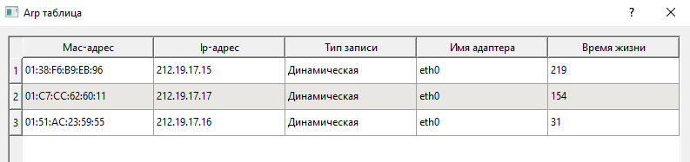

Computer2:

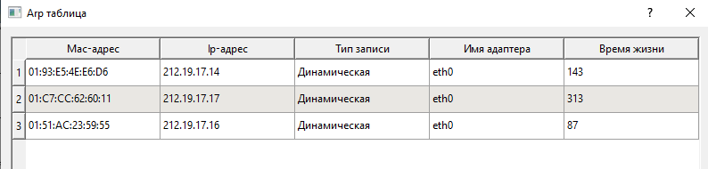

Computer3:

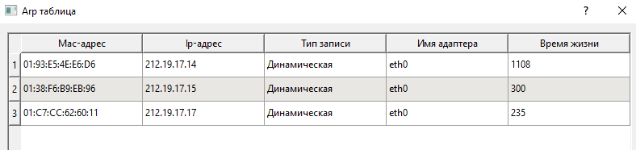

Computer4:

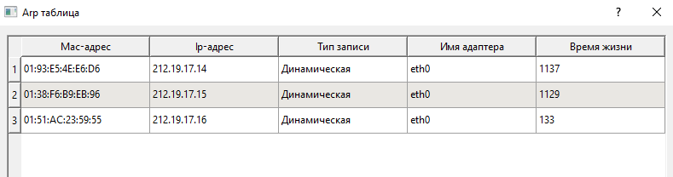

Журналы устройств – для отслеживания протекающих в них процессов (последовательности и содержания передаваемых пакетов и кадров)

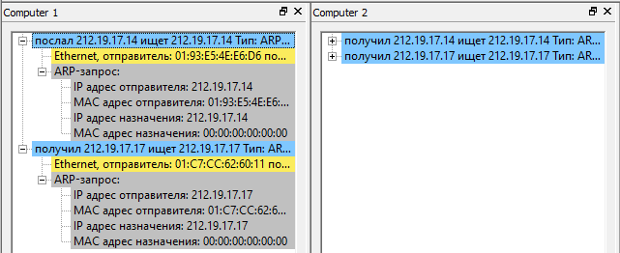

С помощью данного запроса компьютер можно сказать регистрирует себя в сети.

## Этап 3. Анализ таблиц

Arp-таблицы стали заполнены записями по каждому компьютеру в сети. (наглядно видно

в этапе 2)

Записи таблиц маршрутизации также изменились, т.к. был назначен IP адрес каждому

компьютеру.

Computer1:

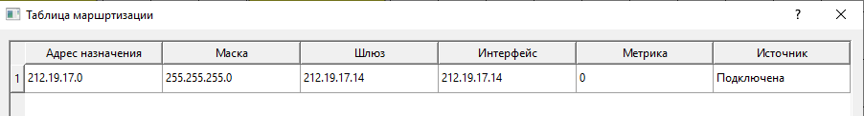

Computer2:

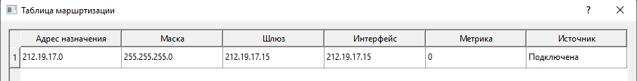

Computer3:

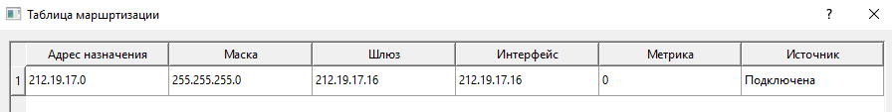

Computer4:

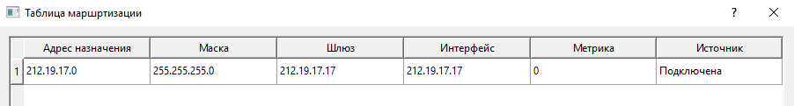

## Этап 4. Тестирование сети (отправка пакетов)

Использование протокола UDP:

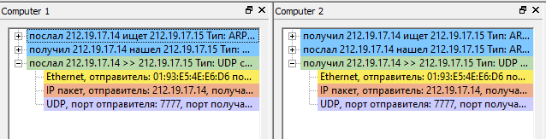

Первым отправляется Ethernet-пакет с кадром ARP-запроса в ожидании получения ответа

от узла получателя. Если ответ приходит, то отправляем Ethernet-пакет с IP-пакетом, а с

ним и сегмент данных по UDP.

Arp-запрос и ответ содержит в себе IP- и MAC-адреса отправителя и цели. Ethernet-пакет

обладает информацией о MAC-адресе отправителя и получателя сообщения. IP-пакет

содержит IP-адреса отправителя и получателя, а также TTL. В UDP-сегменте содержатся

порты отправителя и получателя.

Использование протокола TCP:

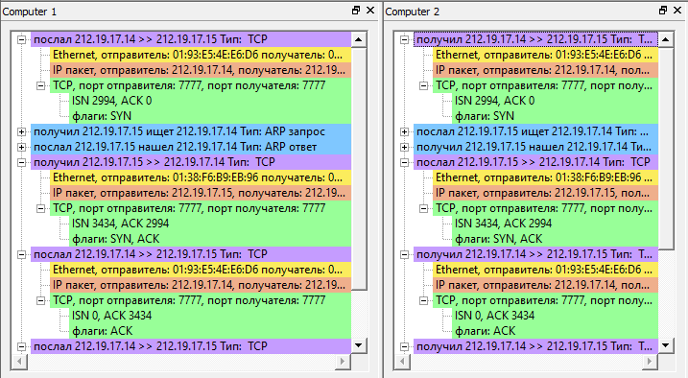

При использовании TCP протокола отправляется Ethernet-пакет вместе с IP-пакетом и

TCP-сегментом сначала для установления соединения, после передачи данных и

разрыва соединения.

Ethernet-пакет обладает информацией о MAC-адресе отправителя и получателя

сообщения. IP-пакет содержит IP-адреса отправителя и получателя, а также TTL. В TCPсегменте содержатся порты отправителя и получателя, длина сегмента и ACK-число,

флаги

## Этап 5. Построение локальной сети с коммутатором

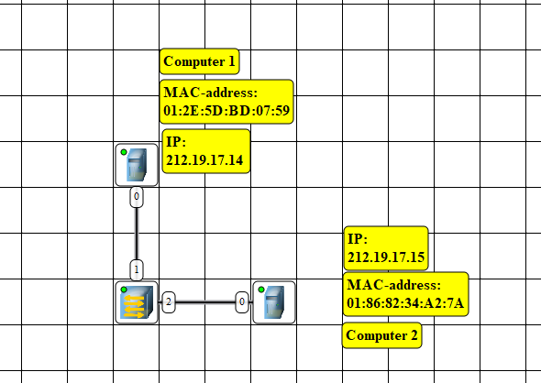

Таблица коммутации:

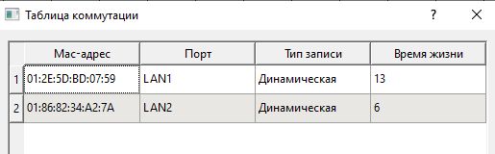

Поля таблицы:

1. MAC-адрес

2. Порт

3. Тип записи

4. TTL (измеряется в секундах, время жизни одной записи = 300)

Заполнение таблицы происходит тогда, когда один из компьютеров отправляет через

коммутатор запрос и при этом компьютера-отправителя нет в таблице коммутации. Как

только компьютер добавляется в таблицу, начинает отсчитываться время жизни данного

соединения.

В отличие от хаба, который протягивает трафик с одного онлайн-узла на все остальные,

коммутатор передает данные только непосредственно получателю.

Таблица коммутации будет построена полностью, если все компьютеры, которые

подключены к данному коммутатору хотя бы один запрос за 300 секунд с момента

появления в таблице первой записи. Поэтому максимальное количество строк в таблице

равняется количеству подключенных к коммутатору компьютеров.

## Этап 6. Анализ таблиц

Таблицы изменились аналогичным образом, как и при передаче через концентратор (см.

этап 3)

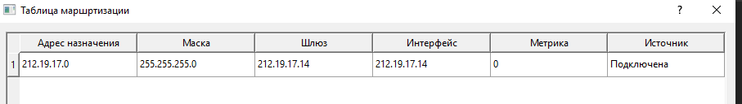

Появились новые записи в Arp-таблице после отправки Arp-запросов

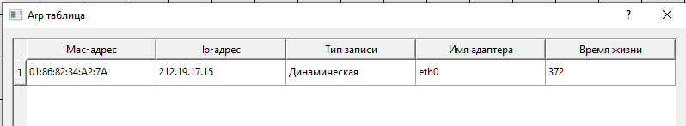

## Этап 7. Тестирование сети (отправка пакетов)

Использование протокола UDP:

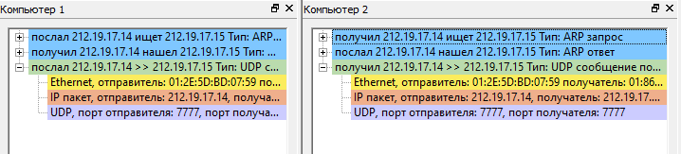

При передаче по UDP содержимое и последовательность пакетов аналогичны с

передачей через концентратор (См. пункт 4).

Самое интересное – в таблице коммутации. В случае, если порт отправителя не

зафиксирован в таблице – он зафиксируется (но не порт получателя). В случае, если порт

отправителя зафиксирован в таблице и порт получателя зафиксирован в таблице,

обновится время жизни записи получателя.

Если соединение уже установлено (время жизни не превышает время жизни arp записи),

то arp-таблица обновляться не будет. Если же нет – заново начнется процедура отправки

arp-запроса и получения arp-ответа -> появится новая запись в arp-таблице.

Таблица маршрутизации не изменяется (мы же не назначаем новые адреса узлам сети).

Использование протокола TCP:

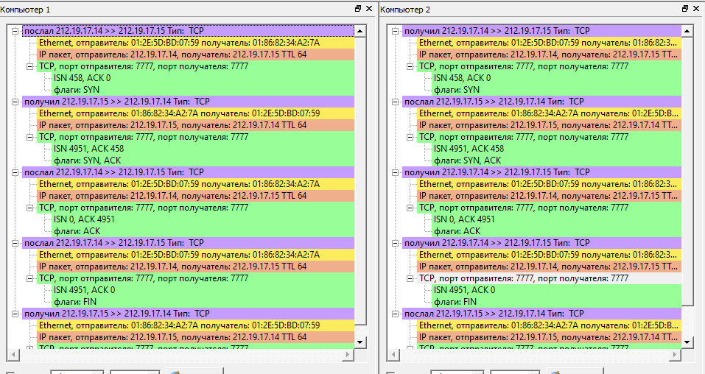

При передаче по TCP последовательность и содержание пакетов аналогичны передаче

через концентратор, а обновление таблиц аналогично передаче по UDP. Но есть нюанс,

связанный с обновлением arp-таблицы отправителя. Время жизни для записи получателя

обновится при получении ответа о принятии сообщения.

## Этап 8. Формирование сети

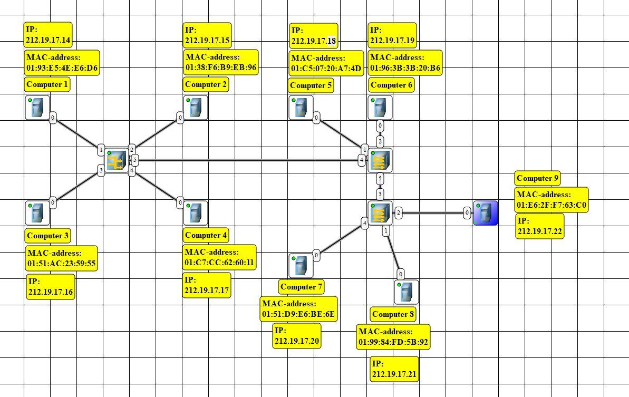

Содержимое Arp-таблиц и таблицы маршрутизации почти не изменилось.

В таблице коммутации появилось больше записей, которые относятся к одному порту, но

при этом с разными MAC-адресами. Такое происходит из-за того, что коммутаторы

объединены с другими коммутаторами или концентраторами, которые объединяют

несколько компьютеров.

|  |  |  |
| --- | --- | --- |
| **Показатель** | **Топология** | |
| **Общая шина** | **Кольцо** |
| Простота | 1 | 3 |
| Стоимость | 1 | 3 |
| Надежность | 5 | 3 |
| Производительность | 5 | 3 |
| Время доставки | 3 | 5 |
| Возможна | Да | нет |

Топология “кольцо” невозможна в данной сети, так как концентратор не может получать и

передавать одновременно более одного сообщения. Если его заменить на коммутатор, то

произойдет зацикливание сообщения с ответом на запрос о соединении. Из таблицы

можно сделать вывод, что возможны только два варианта топологии: одна шина и

последовательная. В среднем по характеристикам выглядит лучше именно

последовательная, поэтому ее и будем использовать в следующем пункте.

## Этап 9. Тестирование сети (отправка пакетов)

При передаче и UDP, и TCP вся последовательность действий схожа с вышеупомянутой.

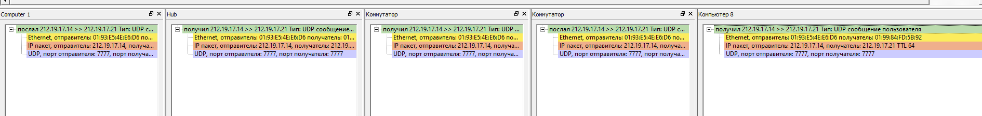

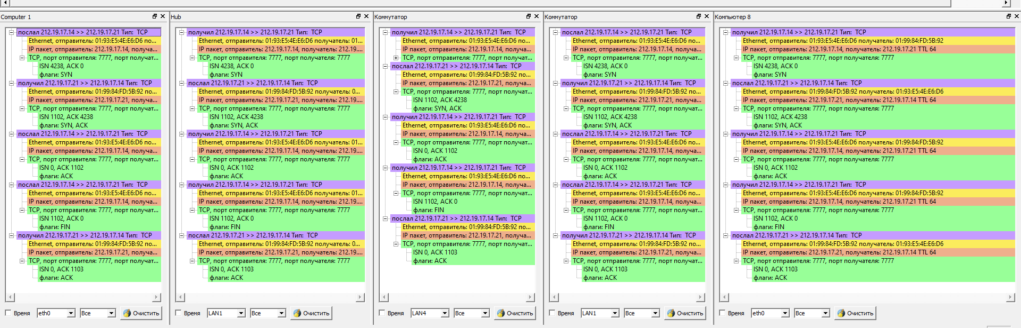

Изменение таблиц аналогично.

## Вывод

В ходе выполнения данной лабораторной работы мы исследовали три типа локальных сетей: с концентратором, коммутатором и многосегментную сеть. В процессе работы мы разобрались с основными принципами взаимодействия узлов в сети и изучили ключевые механизмы маршрутизации и коммутации.

Мы выяснили, что ARP-таблицы хранят информацию об устройствах, с которыми ранее устанавливалось соединение, а таблицы маршрутизации определяют соответствие между адресами назначения и интерфейсами, через которые передаются данные. Также мы рассмотрели таблицы коммутации, которые позволяют коммутатору направлять трафик только на нужный порт, а не рассылать его всем узлам, как это делает концентратор.

Кроме того, мы изучили процесс передачи данных, проанализировали пакеты, передаваемые по протоколам UDP и TCP, и ознакомились с их структурой. Рассмотрение многосегментной локальной сети позволило нам сделать вывод, что выбор сетевой топологии играет важную роль, и для построения эффективной сети необходимо учитывать её особенности.